**第四章 组合逻辑电路**

（ ）1、若4线-16线二进制译码器的输出端中只有 $\overline{Y_{4}}=0$，其余输出均为1，则其地址输入为 。

（a）0100 （b）1000 （c）1001 （d）0010

（ ）2、对于二进制译码器，当输入代码为n位时，译码器的输出端个数是 。

（a） （b） （c） （d）

（ ）3、用四选一数据选择器实现逻辑函数，数据端接法正确的是 。

（a）、 （b）、

（c）、 （d）、

（ ）4、8线—3线优先编码器的输入为I0—I7 ，当优先级别最高的I7有效时，其输出的值是 。

A．111 B. 010 C. 000 D. 101

( )5、已知74LS138译码器的输入三个使能端（，）时，地址码A2A1A0=011，则输出 是 。

A. 11111101 B. 10111111 C. 11110111 D. 11111111

（ ）6. 以下___________不是解决竞争冒险的方法。

A、接入滤波电容 B、引入选通脉冲

C、修改逻辑设计，增加冗余项 D、使用锁存器

（ ）7．四位超前进位加法器74LS283提高了工作速度，原因在于 。

A、 各位的进位是快速传递的 B、 它是四位串行进位加法器

C、 内部具有四个全加器 D、 各位的进位是同时形成的

（ ）8．属于组合逻辑电路的部件是 。

A、编码器 B、寄存器 C、触发器 D、计数器

一、使用8选1多路选择器实现函数，并在下图中实现。

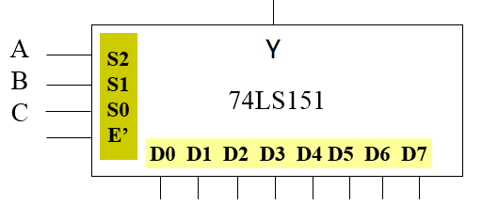

二、使用下图所示4-16线译码器（使能端及输出端均低电平有效）和与非门实现函数，写出最小项之和表达式并在图中实现。

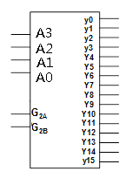

三、组合电路如图4所示，列出逻辑表达式、画出真值表并分析该电路的逻辑功能。

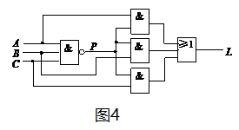

四、试写出下图3所示电路输出和的最简逻辑表达式。

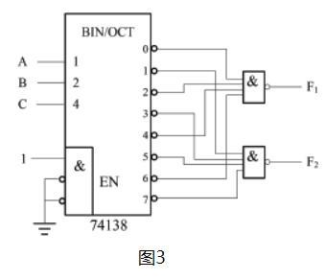

五、试设计一个多功能组合电路，其实现功能如表1 所示。请用一片八选一数据选择器74LS151和与非门实现，写出必要的设计过程，画出逻辑电路图。

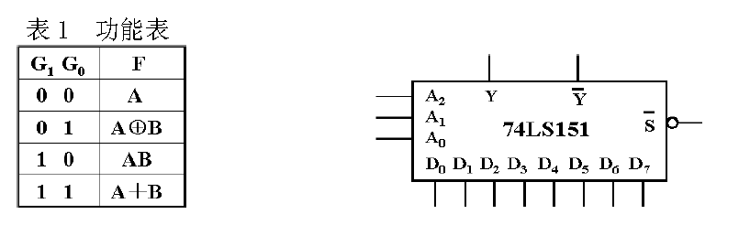

六、现有4个输入信号A、B、C和D（输入可以是补信号），且还有2块8选一数据选择器，1块2输入或门，2块2输入与门和2个非门。请实现四个函数：









七、下图为某工业用水容器的示意图，图中虚线表示水位，A、B、C为三个电极，当被水浸没时，输出为1；否则，输出为0。试用与非门设计逻辑电路实现下述控制：（1）当水面在A、B之间时，为正常状态，绿灯G亮；（2）当水面在B、C之间或在A以上时，为异常状态，黄灯Y亮；（3）当水面在C以下时，为危险状态，红灯R亮。要求：1、列出真值表；2、写出输出函数G、Y、R的最简与或式；3、画出逻辑电路图。

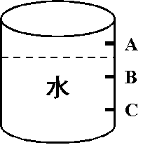

八、试设计一个温度控制电路。电路的输入是四位二进制数ABCD，表示检测到的温度；输出是和，分别用来控制暖风机和冷风机的工作状态。当、为1时，表示暖风机、冷风机工作；当、为0时，表示暖风机、冷风机不工作。控制要求：（1）当温度低于7°C时，暖风机工作，冷风机不工作；（2）当温度高于12°C时，冷风机工作，暖风机不工作；（3）当温度介于7°C和12°C之间时，暖风机和冷风机都不工作。试用与非门设计能够实现上述逻辑功能的电路，要求：1、列出真值表；2、写出输出表达式；3、画出逻辑电路图。